
UNIVERSITATEA "DUNĂREA DE JOS" GALAŢI
FACULTATEA DE MEDICINĂ ŞI FARMACIE
SPECIALIZAREA FARMACIE
Adresa : Str. Al. I. Cuza. Nr. 35, 800010, Galati
Nr. telefon / fax: +400236412100
E-mail: medicine@ugal.ro

FIŞA DISCIPLINEI

Denumirea disciplinei | CHIMIE FIZICĂ
Anul de studiu | II | Semestrul | I | Tipul de evaluare finală (E/V) |  |  |  | E
Regimul disciplinei (Ob, Op, F) |  |  |  |  |  | Ob | Nr. de credite | 6
Total ore din planul de învăţământ |  | 180 | Totalul ore studiu individual |  |  | 110
Titularul disciplinei  ( grad didactic şi ştiinţific, nume, prenume) | Titular curs |  |  |  | Titular lucrări practice
 | Prof.univ.dr.chim. Dima Ştefan |  |  |  | Asist.univ.drd. Murarescu Maria
Catedra de specialitate | Departamentul de Ştiinţe Morfologice

Numărul total de ore (pe semestru) din planul de învăţământ
Total | C | S | LP
70 | 28 |  | 42

Competenţe generale (competenţele generale sunt menţionate în fişa specializării)
Competenţe specifice disciplinei | 1. Cunoaştere, înţelegere, explicare şi interpretare  Prin însuşirea informaţiilor predate la cursul de Chimie fizică, studenţii trebuie să fie capabili:  - să caracterizeze din punct de vedere termodinamic transformările de fază  - sa caracterizeze din punct de vedere cinetic fenomenele fizico-chimice  - să caracterizeze starea coloidală a materiei şi proprietăţile sale specifice  - să definească şi să caracterizeze fenomenele interfazice cu aplicaţii în tehnica farmaceutică, precum: tensiunea superficială, adsorbţia, capilaritatea, nucleaţia etc  - să caracterizeze principalelor sisteme disperse întâlnite in produsele farmaceutice: emulsii, pudre, suspensii, geluri, aerosoli  - cunoaşterea proprietăţilor reologice ale sistemelor disperse farmaceutice
Competenţe specifice disciplinei | 2. Instrumental-aplicative  - formarea deprinderilor de manipulare a ustensilelor şi aparaturii de laborator  - organizarea activităţilor practice şi evaluarea însuşirii metodologiei de experimentare a unor legi şi principii specifice fenomenelor fizico-chimice
Competenţe specifice disciplinei | 3. Atitudinale  - formarea unei atitudini pozitive în ceea ce priveşte necesitatea înţelegerii fenomenelor fizico-chimice  -dezvoltarea capacităţii de selectare şi esenţializare a informaţiilor  - dezvoltarea capacităţii de a lucra în echipă  - formarea unei atitudini de responsabilitate personală şi colectivă în abordarea unei probleme ştiinţifice

Conţinutul disciplinei
Tematică generală | Tematică curs | Tematică lucrări practice
Tematică generală | - Termodinamica starilor de agregare  - Studiul echilibrelor fizice şi chimice  - Cinetica transformărilor fizice şi chimice  - Fenomene interfazice  - Introducere în studiul coloizilor  - Aplicaţii ale coloizilor în industria farmaceutică  - Proprietăţile sistemelor disperse coloidale  - Stabilitatea sistemelor disperse coloidale  - Coloizi de asociaţie. Surfactanţi. Micele de asociaţie  - Vectorizarea medicamentelor (lipozomi, vezicule, nanoparticule etc.)  - Reologia sistemelor disperse farmaceutice | -Studiul adsorbţiei surfactanţilor la interfaţa L/G  - Studiul adsorbţiei lichidelor pe suprafeţe solide  - Studiul adsorbţiei lichidelor pe suprafeţe solide,  - Prepararea şi purificarera solilor liofobi,  - Electroforeza unor sisteme proteice,  - Determinarea vascozitatii dinamice si conventionale la lichidele şi formele farmaceutice  - Prepararea si stabilitatea emulsiilor  - Studiul stabilititii si caracteristicilor fizico chimice ale suspensiilor  - Studiul proprietăţilor biogelurilor;  - Determinarea CCM a unor soluţii de surfactanţi anionici  - Determinarea pH-ului izoelectric al unor proteine
Bibliografie obligatorie  selectivă | - St. Dima (2007), „Chimie fizică pentru farmacisti”, suport electronic de curs (2008)  - St. Dima, (2005) „Chimie fizică si coloidală”, Editura Didactică si Pedagogică, Bucuresti,  - I. Popovici, D. Lupuleasa (2001) „Tehnologie farmaceutică”, Vol. I, Editura Polirom, Iasi,  - I. Popovici, D. Lupuleasa (2008) „Tehnologie farmaceutică”, Vol.II, Editura Polirom, Iasi

La stabilirea notei finale se iau în considerare |  | Ponderea exprimată în %{total = 100%}
- Media notelor acordate la lucrări practice |  | 15%
- Notele obţinute la testele periodice sau parţiale |  | 10%
- Notele acordate pentru participarea la cercuri ştiinţifice şi/sau la concursuri profesionale |  | 10%
- Nota acordată la examinarea finală |  | 65%
- Alte note
Cerinţe minime de promovare (pentru nota 5) :  - sa definescă şi să caracterizeze starea de  echilibru termodinamic  - să definească şi să caracterizeze minimal fenomenele interfazice  - să definească starea coloidală şi să caracterizeze principalele clase de sisteme disperse cu aplicaţii în tehnica farmaceutică  - sa caracterizeze principalele metode de analiza a sistemelor coloidale farmaceutice | Cerinţe maxime de promovare (pentru nota 10) :  - să caracterizeze termodinamic sio cinetic fenomenele fizico chimice  - să interpreteze rolul fenomenelor interfazice în diferite procese fizico chimice intalnite in tehnica farmaceutica  - să interpreteze noţiunea de stabilitate coloidală în cazul medicamentelor  - sa explice mecanismul formarii sistemelor de vectrorizare a medicamentelor (lipozomi, vezicule, nanoparticule etc)

Estimaţi timpul total (ore pe semestru) al activităţilor de studiu individual pretinse studentului (completaţi cu zero activităţile care nu sunt cerute)
1. descifrarea şi studiul notiţelor de curs | 5 |  | 8. pregătire prezentări orale | 0
2. studiu după manual, suport de curs | 20 |  | 9. pregătire examinare finală | 30
3. studiul bibliografiei minimale indicate | 10 |  | 10. consultaţii | 6
4. documentare suplimentară în bibliotecă | 7 |  | 11. documentare pe net | 5
5. activitate specifică de pregătire pt. seminar /  lucrări practice | 7 |  | 12. alte activităţi
6. realizare teme de casă, eseuri, referate,  proiecte, traduceri etc. | 10 |  | 13. alte activităţi
7. pregătire teste periodice sau parţiale | 20 |  | 14. alte activităţi
Total ore studiu individual (pe semestru) =110

Data întocmirii: 10. 10. 2010

Titular curs: Prof.univ.dr.chim. Ştefan Dima
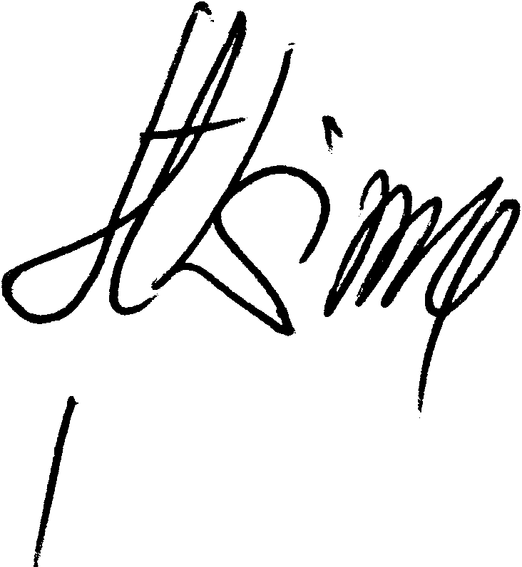
Semnătura:

Titular lucrări practice: Asist.univ.drd. Murarescu Maria
Semnătura:

Coordonator colectiv chimie: Sef departament chimie, fizica si mediu:
Conf.univ.dr.Dinica Rodica Conf.univ.dr.Gheorghe Zgherea

Decan,
Prof.univ.dr. Lucian GEORGESCU

Decan, Sef depertament
Prof.univ.dr. Aurel Nechita Conf.univ.dr. Iuliu Fulga

